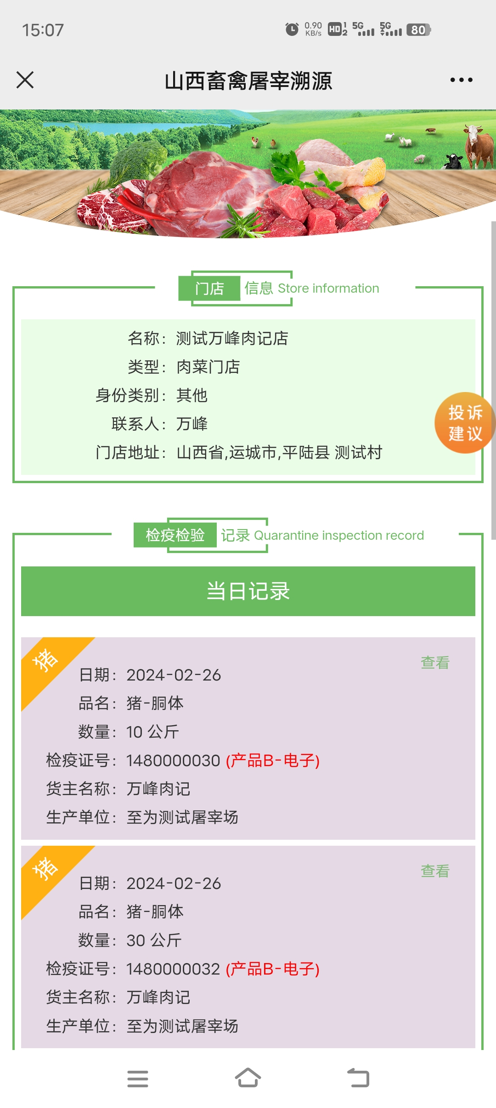
附件4

动物产品“双证”信息查询操作方式

一是通过微信“扫一扫”扫描肉商“江苏省畜禽产品溯源查询码”（“江苏省畜禽产品溯源查询码”由系统为肉商生成，下图为测试版、无法查询到具体信息），查询商户的持证记录，点击检疫检验记录的“查看”，可见相应动物产品“双证”信息等。查询情况如下：
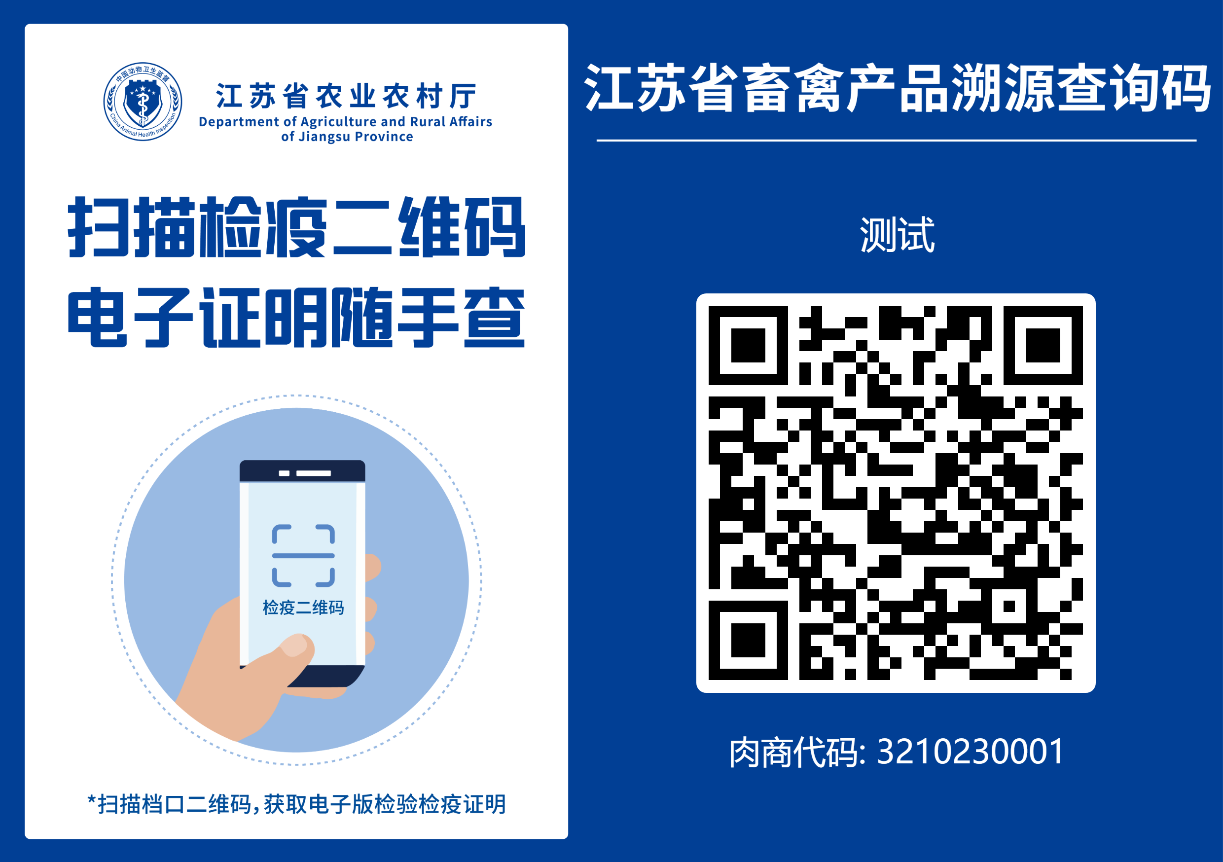
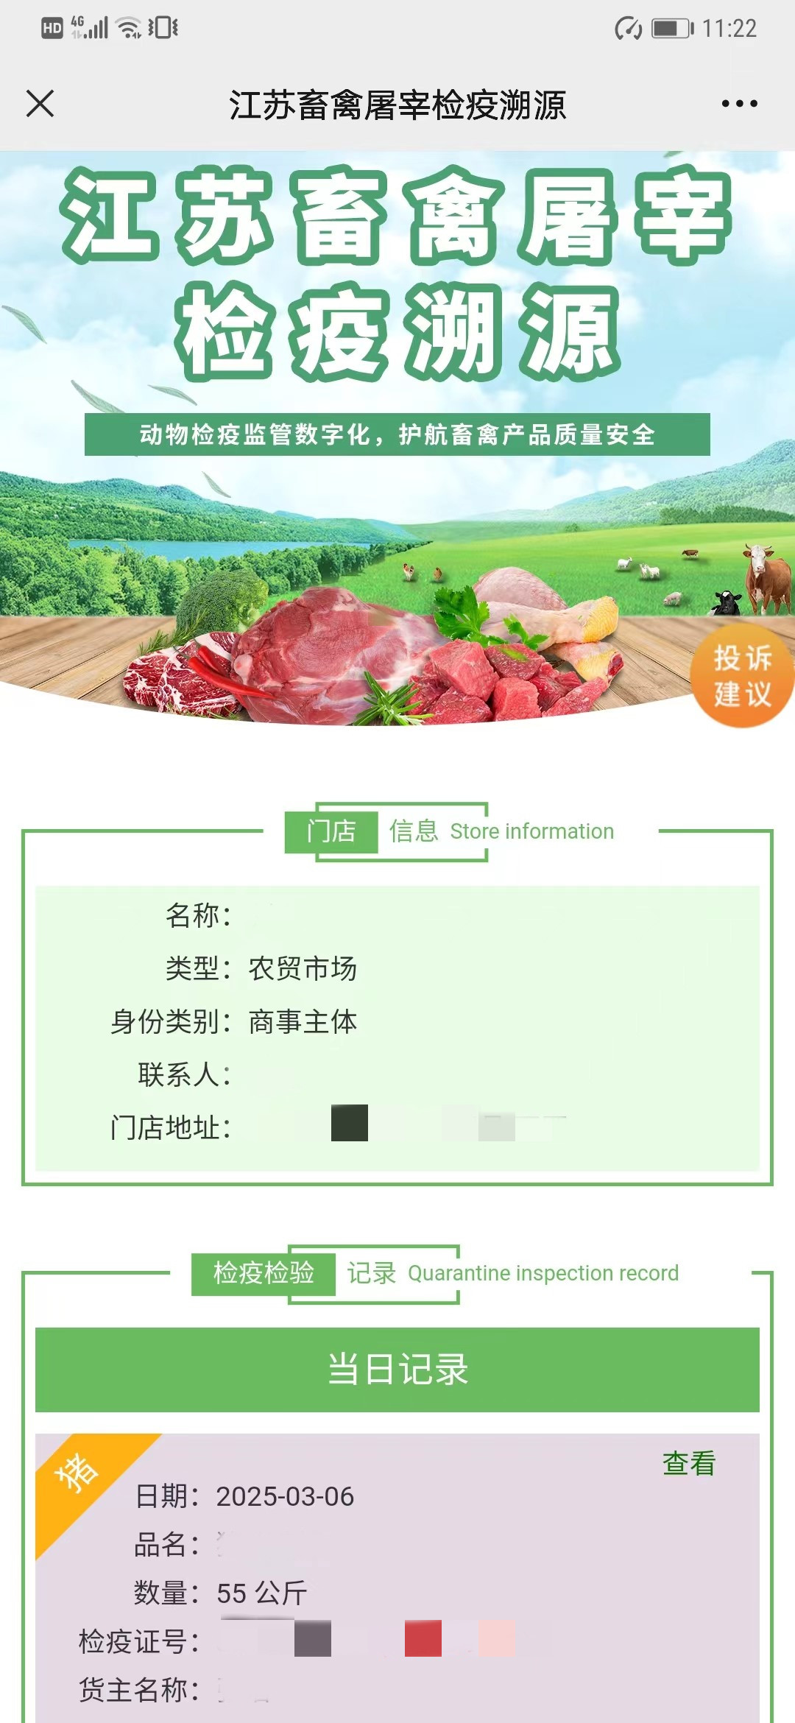
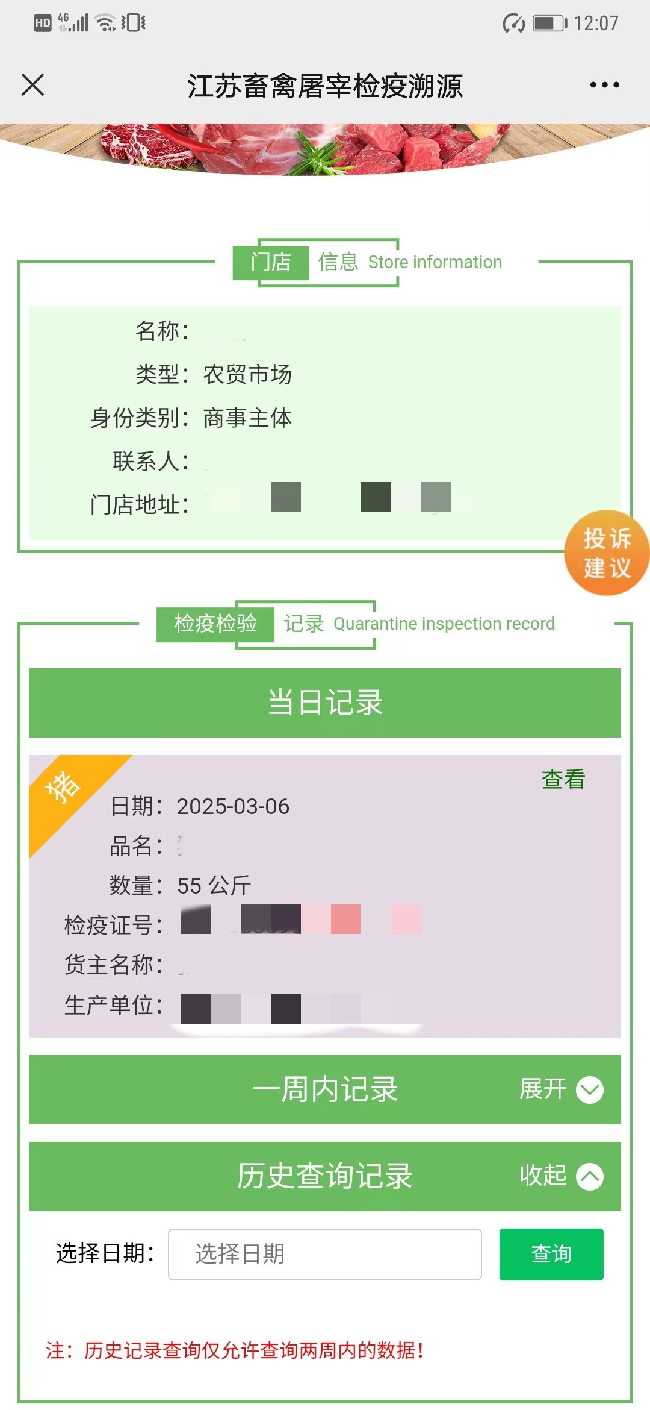

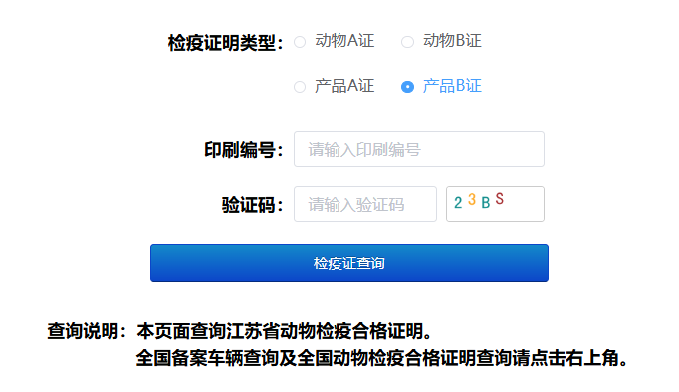
二是打开电脑浏览器输入网址https://jsjy.jssny.com.cn/pubinfo/index.html，进入“苏牧通”系统检疫证公共查询入口或“江苏省农业农村数字服务”平台，输入动物检疫证明编号即可查询到动物产品“双证”信息。如查询结果仅显示检疫证信息，建议清理浏览器缓存或更换浏览器后重新查询。

